1. Latihan
2. Program PHP

ketikkan kode program berikut dan simpan dengan nama **php_html.php** (ingat, ekstensi yang digunakan adalah **php**).

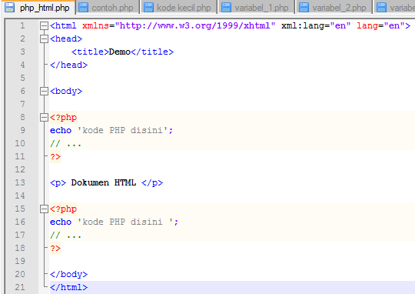

Hasil

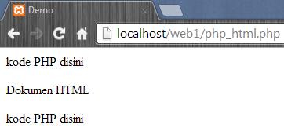

Shortcut dibawah ini umumnya digunakan ketika ingin menuliskan kode-kode kecil di dalam HTML. Berikut kode programnya.

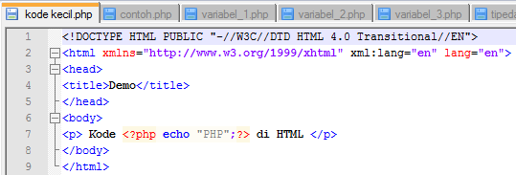

Hasil

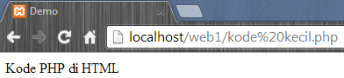

1. Variabel

PHP mengizinkan kita untuk mendeklarasikan dan meng-*assign* suatu nilai sekaligus pada saat variabel akan digunakan. Berikut adalah contoh kode programnya.

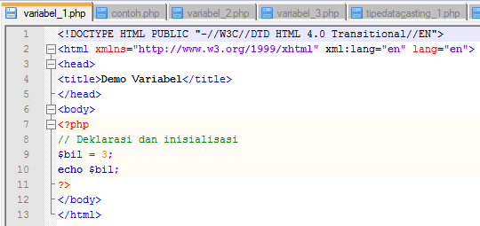

Hasil

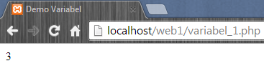

Di tahap pengembangan, kita bisa memanfaatkan fungsi var_dump() atau print_r() untuk memudahkan pemeriksaan variabel. Berikut adalah contoh kode programnya.

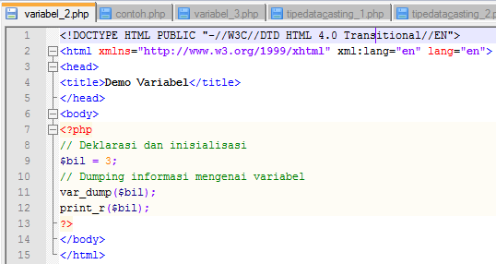

Hasil

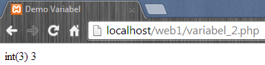

Amati dan pahami hasil keluaran dari fungsi var_dump(). Apa bedanya var_dump() dengan konstruksi bahasa echo? Jelaskan!

Perbedaannya, dapat dilihat pada hasil jika kode program dijalankan, hasil menggunakan echo hanya akan memanggil angka yang dideklarasikan, jika menggunakan var_dump()

Apabila Anda ingin memeriksa apakah suatu variabel di-set atau tidak, gunakan konstruksi bahasa isset(). Konstruksi bahasa ini juga dapat digunakan untuk memeriksa beberapa variabel sekaligus. Contoh kode programnya adalah sebagai berikut.

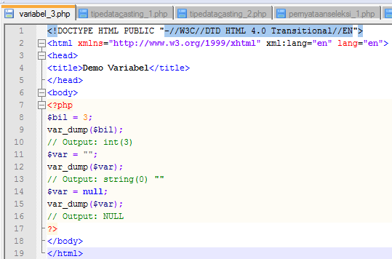

Hasil

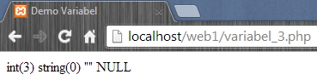

1. Tipe Data dan Casting

PHP menyediakan fungsi-fungsi berawalan is_ yang dapat dimanfaatkan untuk menguji tipe data suatu variabel. Contoh kode programnya adalah sebagai berikut.

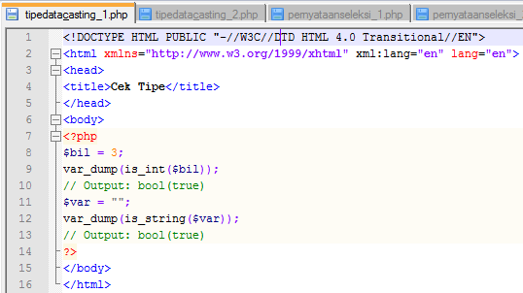

Hasil

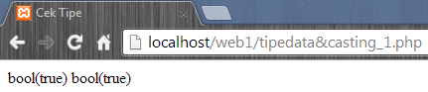

**Casting**

Untuk menguji aplikasi web, kita mempublikasikannya ke web server, baik secara lokal maupun Internet. Lingkungan lokal tentu merupakan pilihan yang efisien, khususnya ketika aplikasi masih dalam tahap pengembangan. Berikut adalah contoh kode programnya.

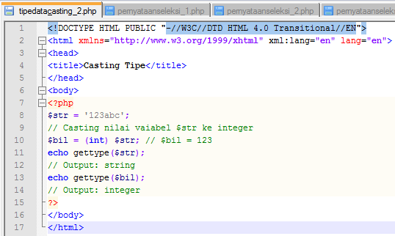

Hasil

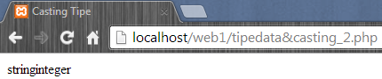

1. Pernyataan Seleksi

**Pernyataan if** terdiri dari suatu ekspresi dan sebuah statemen atau blok statemen yang dieksekusi apabila ekspresi bernilai true. Berikut adalah contoh kode programnya.

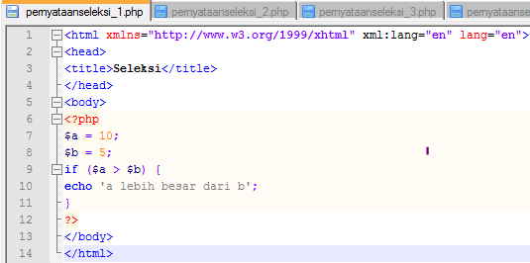

Hasil

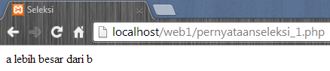

**Pernyataan if-else** merupakan ekspansi dari pernyataan if. Di siniblok pertama akan dieksekusi manakala ekspresi bernilai true, sebaliknya jika ekspresi bernilai false blok kedua yang dieksekusi. Berikut adalah contoh kode programnya.

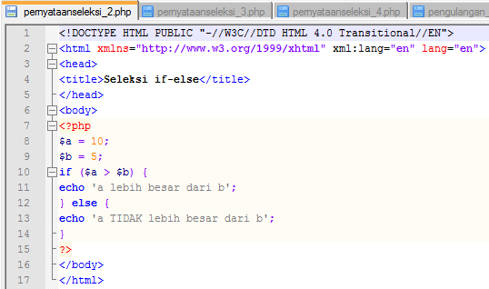

Hasil

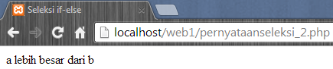

**Pernyataan if-else if** merupakan ekspansi dari if-else, di mana ditambahkan lagi blok if-elseif. Bentuk pernyataan if-elseif memungkinkan kita untuk menciptakan seleksi yang lebih kompleks. Berikut adalah contoh kode programnya.

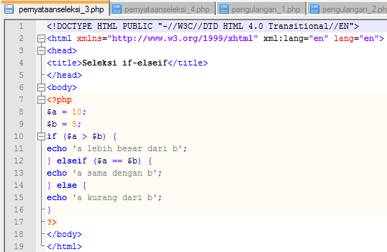

Hasil

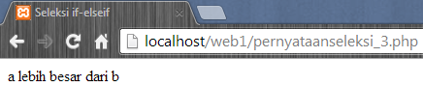

**Pernyataan switch** merupakan sebuah pernyataan *control flow* yang dimulai dengan suatu ekspresi dan mentransfer kontrol ke satu kasus berdasarkan nilai ekspresi. Berikut adalah contoh kode programnya.

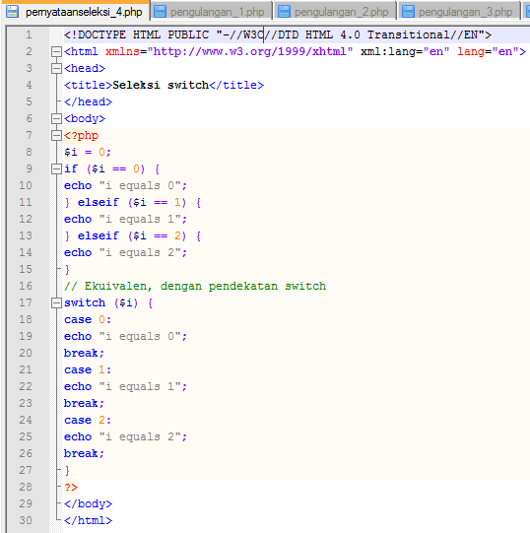

Hasil

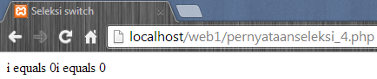

1. Pengulangan

**Pengulangan While,** ekspresi akan dievaluasi dan pengulangan dieksekusi jika

dan hanya jika ekspresi bernilai true. Berikut adalah contoh kode programnya.

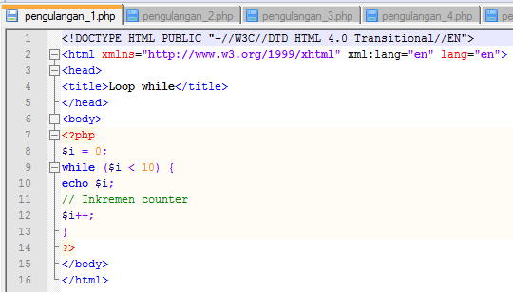

Hasil

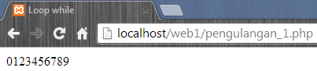

**Pengulangan do-while,** ekspresi pengontrolan pengulangan dilakukan di akhir blok. Ini juga berarti bahwa blok pengulangan akan dieksekusi sedikitnya satu kali, meskipun ekspresi bernilai false. Berikut adalah cotoh kode programnya.

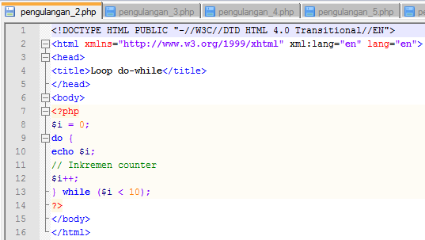

Hasil

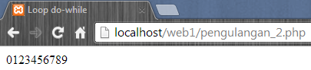

**Pengulangan for,** terdiri dari tiga bagian: ekspresi inisialisasi, kondisi perulangan, dan ekspresi inkremen. Berikut adalah contoh kode programnya.

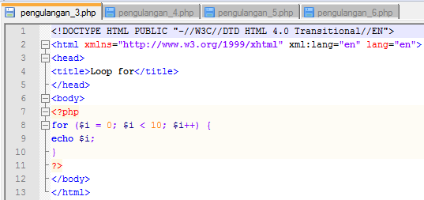

Hasil

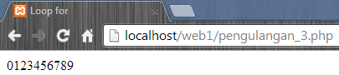

**Pengulangan foreach,** digunakan untuk melakukan iterasi di array atau koleksi. Berikut adaah contoh kode programnya.

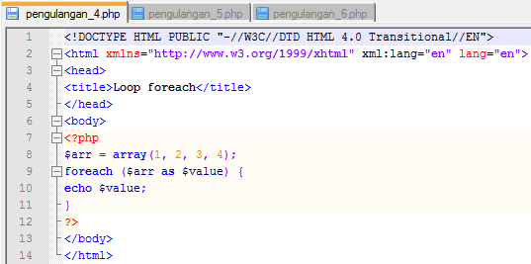

Hasil

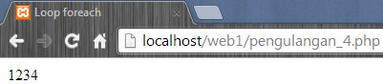

1. Fungsi dan Prosedur

Definisi fungsi dan Prosedur. Contoh kode programnya adalah.

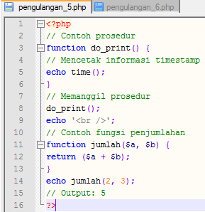

Hasil

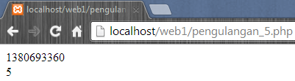

Argumen Fungsi dan Prosedur. Contoh kode programnya adalah

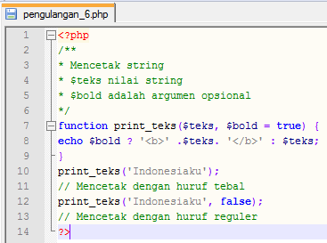

Hasil



**Studi Kasus**

1. Buat fungsi greeting yang menerima argumen integer jam (format 24 jam) dan mengembalikan nilai string (Selamat Pagi, Selamat Siang, atau Selamat Malam). Jika nilai tidak memenuhi maka akan mengembalikan string kosong.

Kode Program

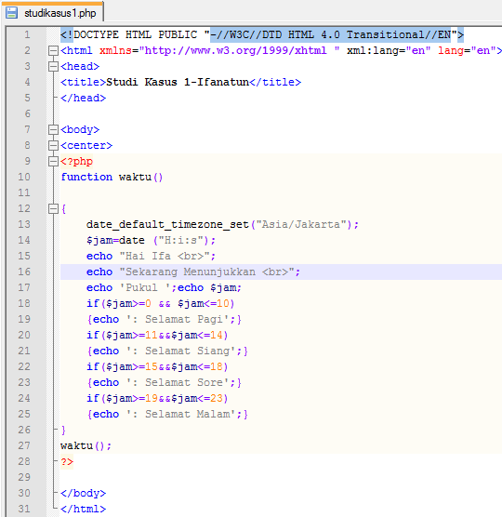

Hasil

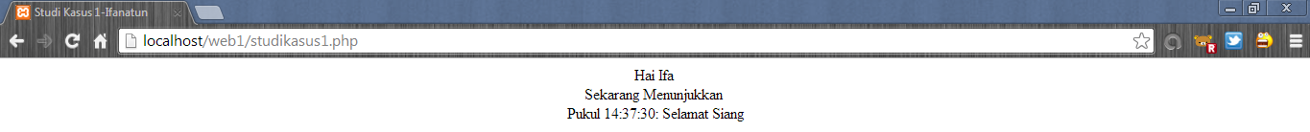

1. Buat fungsi sederhana untuk men-generate matriks sel pada tabel. Misalkan diberikan argumen 3 (baris) dan 4 (kolom), maka program akan menampilkan tabel berisi 3 baris dan 4 kolom sel.

**Tugas Praktikum**

1. Uraikan secara ringkas mengenai *passing* argumen di PHP dan berikan contoh *passing by value* dan *by reference*.

Passing by reference : variable yang baru hanya diberikan referensi nilai variable yang lama (alamat memorynya) sehingga perubahan apapun yang terjadi baik pada variable baru maupun lama akan berpengaruh secara langsung pada kedua variable.

Passing by value : sebuah cara memasukkan nilai ke suatu variable/fungsi dengan mengcopy nilainya dari memory.